２０１８年１０月吉日

各労働組合・民主団体 各位

広島市職員労働組合
広島自治体問題研究所

第１１次広島市政白書普及のお願い

日頃から住民が主人公の政治転換をめざしてご奮闘されている皆さまに敬意を表します。
広島市政白書は、広島市長選挙の前につくり、この間第１０次まで発刊してきています。
さて、松井市長が誕生して８年が経過しようとしています。松井市政は、負担の公平性を理由に医療や介護など国の削減政策をそのまま市民に押し付ける一方で、不要不急の大型公共事業には、住民の意見など聞く耳持たずの態度です。
今年の７月の西日本豪雨によって、広島市も甚大な被害が生じました。安佐南・安佐北区の土砂災害から４年、またしても大きな災害に見舞われました。
広島市は、砂防ダムの設置は国や県の責任としており、全国一土砂災害危険区域が多いなのに、防災対策を強く要請しようとはしません。また、区役所の職員削減が進められ、迅速な災害対応が困難な状態に置かれています。
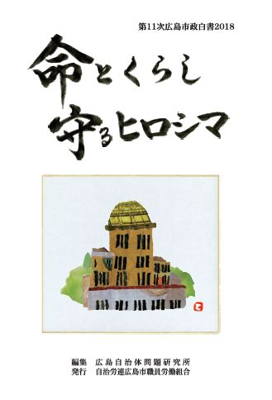
私たちは、広島市が“災害に強いまち・市民本位の市政に転換する」ことを求めて、第１１次広島市政白書「命とくらし守るヒロシマ」を１１月中旬に発刊する準備をすすめています。
ぜひご活用していただき、来年の統一地方選挙とともにたたかわれる広島市長選挙に向けての政策づくりの一助としていただければ幸いです。
頒価は１,５００円を予定していますが、各労働組合・民主団体には、１,０００円での卸させていただきます。
別紙申込書の提出をよろしくお願いいたします。

【問い合わせ】
〠730－8586 広島市中区国泰寺町1－6－34
広島市職員労働組合 担当 金子
℡（082）243－9912

広島市政白書予約申し込み

広島市職員労働組合様
2018広島市政白書を次のとおり申し込みます。

予約冊数 冊
金 額 円

団体・個人名

送付先住所

連絡先 電話
メール

申込み年月日 年 月 日
担当者名

